Министерство образования и науки Российской Федерации

Федеральное государственное бюджетное образовательное учреждение высшего образования

**«Пермский национальный исследовательский политехнический университет»**

Кафедра **«**Информационные технологии и автоматизированные системы**»**

**ОТЧЕТ**

Дисциплина: «Основы алгоритмизации и программирования»

Семестр 2

Тема: Ханойские башни

Выполнил работу

Студент группы РИС-22-1Б

Поважный В. Е.

Проверил

Доцент кафедры ИТАС

Полякова О.А.

г. Пермь-2022

**Введение**

Для выполнения лабораторной работы требуется сделать отчет программы. Создание программ – отличный способ практики программирования.

**Постановка задачи**

Требуется разработать программу, которая будет решать задачу не с начала, а с конца. Чтобы переложить пирамидку на нужный стержень, нужно переложить на нужный стержень нижний диск, а сделать это можно только тогда, когда *n – 1* дисков будут на свободном стержне.

**Цель**

Разработать программу, позволяющая выводить обруч, который будет перемещён на определённый стержень.

**Задачи**

1. Провести анализ предметной области.
2. Технология разработки программы.

**Технология разработки программы**

Определение переменных осуществляется в теле основной функции *main()* с указанием типа данных, а также их значения. Кроме того, после каждого оператора следует точка с запятой, а тела функций заключаются в фигурные скобки. Регистр букв влияет на восприятие переменной.

Объявление целочисленных переменных происходит с помощью оператора:

*int* имя переменной = ее значение.

Цикл – повторение последовательности операторов до тех нор, пока удовлетворяется определенные условия.Условия для циклов задаются в круглых скобках.

Присваивание введенных пользователем данных переменной и их вывод осуществляется с помощью следующих конструкций:

*cin*>> имя переменной.

*cout*<< «*».

Директива *#include* применяется для включения заголовочного файла *iostream*, содержащая в себе описания, необходимые для работы с переменными*cin*, *cout* и операциями << и>>.

Определение пространства имен осуществляется с помощью директивы *using*. Польза от использования заключается в удобстве написания программы – не требуется писать *std:*: перед каждой переменой *cin* и *cout:*

*using namespace std;*

Создание основной функции – *main ().* Из условия задачи следует, что выходные данные – число, поэтому функция также должна возвращать число, а значит и быть определена как числовая:

*intmain()*

*{*

*}*

1) Для решения задачи понадобится рекурсивная функция и оператор if.

2) Библиотека **<***iostream***>** позволяет вводить и выводить в консоль информацию.

**Код программы**

#include <iostream>

using namespace std;

void hanoi_towers(int n, int s, int t, int p)

{

if (n > 0)

{

hanoi_towers(n - 1, s, p, t);

cout << s << " -> " << t << endl;

hanoi_towers(n - 1, p, t, s);

}

}

int main()

{

int kol;

cin >> kol;

hanoi_towers(kol, 1, 3, 2);

}

**Вывод программы**

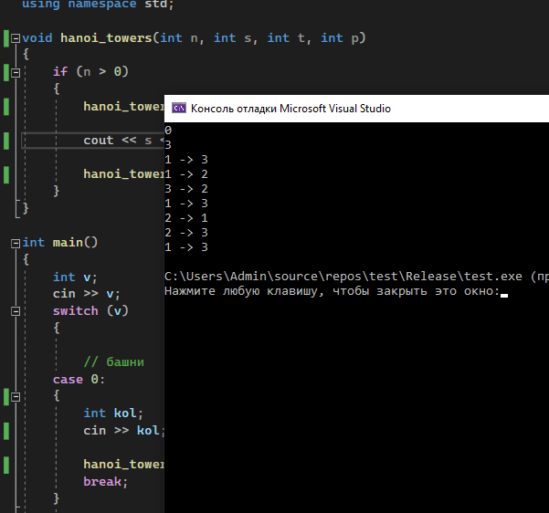

***Рисунок 1 – вывод программы***

**Блок-схема**

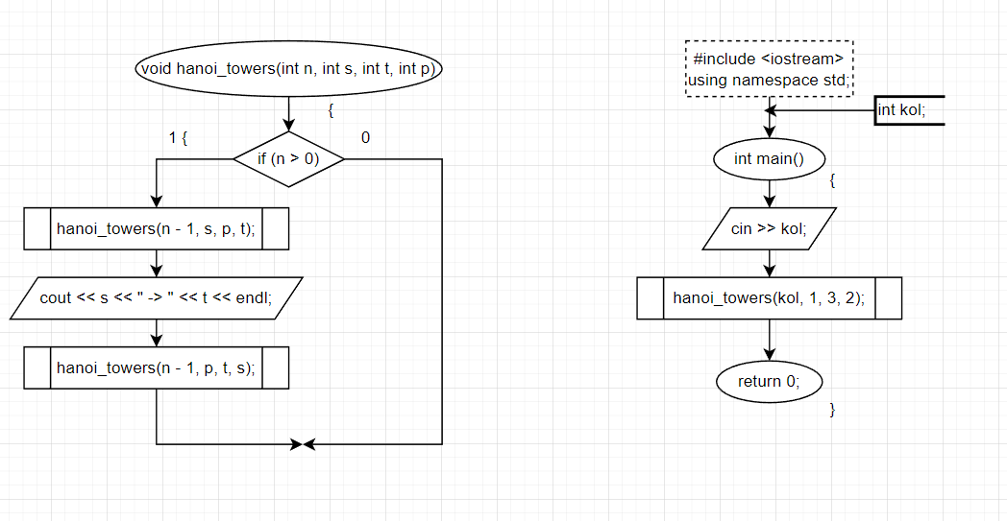

***Рисунок 2 – Схема алгоритма программы***

**Вывод**

Программа выполняет свою задачу, однако при попытке ввода чётного числа, программа завершается, не давая пользователю вести следующие значения. В дальнейших перспективах работы программы предусматривается решение проблемы ввода чётных чисел для того, чтобы пользователю выдавалось сообщение о сбое при попытке вести такое число.

**Заключение**

Для решения задачи потребовались знания языка программирования, а конкретнее C++. Программа выполняет те условия, что были указаны в постановке задачи и работает без проблем.